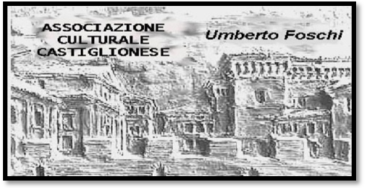**L’Associazione Culturale Castiglionese**

“Umberto Foschi”

Via Zattoni 2/A

48125 Castiglione di Ravenna

**Presso l’area verde di Palazzo Grossi a Castiglione di Ravenna (RA) Via G. Zignani**

**E’ INDETTA**

In 1° Convocazione per giovedì 8 luglio 2021 alle ore 23,30 e

**In 2° CONVOCAZIONE venerdì 9 luglio 2021 alle ore 16,00**

**L’ASSEMBLEA ORDINARIA DEI SOCI**

**CON IL SEGUENTE O.D.G.:**

1. Saluto del Presidente e relazione sull’andamento della gestione e delle attività svolte nell’anno 2020;
2. Presentazione del bilancio chiuso al 31/12/2020;
3. Relazione del Collegio Sindacale
4. Intervento dei soci, dibattito e approvazione del bilancio chiuso al 31/12/2020;
5. Varie ed eventuali;

Alla nostra Assemblea possono partecipare, oltre agli associati, anche parenti ed amici.

I soci in regola con il pagamento della quota sociale hanno diritto di voto. In caso di impossibilità o indisponibilità a partecipare all’Assemblea possono farsi rappresentare da un altro socio mediante la delega allegata in seguito. Ogni socio può avere massimo tre deleghe.

Castiglione di Ravenna, 31 maggio 2021

**Per il Consiglio Direttivo**

**Il Presidente Luciano Zignani**

**’Associazione Culturale Castiglionese “U. Foschi”**

**Il/La sottoscritto/a______________________________nato a ___________________ il _______________**

**Socio dell’associaizone Culturale U.Foschi, con la presente DELEGO il socio Sig./Sig.ra ________________  
__________nato/a a ____________________ il __________________ a rappresentarmi, con diritto di voto, durante l’Assemblea ordinaria dei soci in programma in 1° convocazione giovedì 8 luglio 2021 e in 2° convocazione venerdì 9 luglio 2021.**

_______________, ______________ Firma